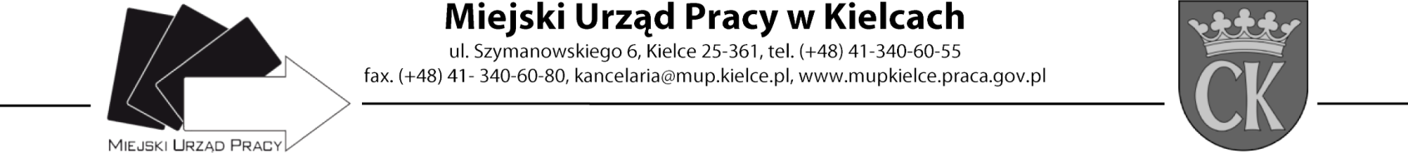
Formularz oceny ofert
Nazwa szkolenia: „Szkolenie okresowe do prawa jazdy kat. C, C+ E, C1, C1+E/ D, D+ E, D1, D1+E”
Numer zaproszenia ZAS.549.26.2021
Lp. | Instytucja szkoleniowa | Koszt szkolenia  (max.6 pkt)* | Certyfikat jakości / Akredytacja Kuratora Oświaty  (0/1pkt) | Dostosowanie kwalifikacji  i doświadczenia kadry dydaktycznej do zakresu szkolenia  (0/1pkt) | Dostosowanie wyposażenia dydaktycznego  i pomieszczeń do potrzeb szkolenia z uwzględnieniem higienicznych warunków realizacji szkolenia  (0/1pkt) | Prowadzenie analiz skuteczności i efektywności przeprowadzanych szkoleń  (0/1pkt) | Suma punktów:
1. | Ośrodek Szkoleń Enigma S.C M. i A. Pluta  25-004 Kielce, ul.  ul. Paderewskiego 14 | 4,95 | 0 | 1 | 1 | 1 | 7,95
2. | Szkoła Jazdy „Krzysztof” Krzysztof Bąk Sp. z o.o.  25-757 Kielce, ul. Fosforytowa 63 | 6 | 0 | 1 | 1 | 1 | 9,00
3. | Szkoła Jazdy Andrzej Chudy  25-018 Kielce  ul. Żytnia 20/1 | 5,66 | 1 | 1 | 1 | 0 | 8,66
*Koszt szkolenia – max. 6 pkt (Koszt szkolenia obliczony wg wzoru K = Cn / Cofb x 6, gdzie: Cn - Cena najniższej oferty, C ofb - cena oferty badanej).
Po dokonaniu ocen złożonych ofert w postępowaniu
proponuje jako realizatora szkolenia oferenta z pozycji: 2

Kielce, 24.02.2021r.
Zatwierdził: Dyrektor MUP w Kielcach Artur Kudzia /podpis na oryginale/

